Configuration automatique d’un cluster de calcul avec Puppet
L'énoncé du Projet Tuteuré.
Le Sujet.
Le Travail Attendu.
Constitution d’un site Grid5000
Le logiciel Puppet.
A) Introduction à Puppet
B) Le Contexte
C) Fonction principale
Le travail réalisé.
Choix techniques.
Etat actuel des travaux.
Poursuite du projet, ce qui est à venir...

L'énoncé du Projet Tuteuré.

Le Sujet.
L’énoncé tel que défini est le suivant : l’équipe devait réaliser une série de modules Puppet permettant de configurer un cluster de calcul de manière automatisée.

Le Travail Attendu.
Le travail attendu consiste en un guide d’installation et d’utilisation de l’outil utilisé, des scripts permettant l’installation des modules puppet et de lancement de la configuration, plus une démonstration en temps réel sur la plate-forme Grid5000.

Constitution d’un site Grid5000
Un site Grid5000 est consititué de plusieurs services : s’y trouvent un DNS, un serveur DHCP, une base de données MySQL ainsi que les outils de déploiement et de réservation OAR et kadeploy. S’y ajoutent également le service NFS, qui permet de stocker les dossier personnels d’utilisateurs.

Au niveau physique, un site géographique Grid5000 est représenté par une machine de frontend, plusieurs noeuds et les machines qui serviront pour le stockage NFS.

- La plate-forme Grid5000.

Grid5000 a vu le jour en 2003 suite au besoin exprimé par l’Etat Français de disposer d'une grille informatique destinée à la recherche.

La plate-forme Grid5000 est un ensemble de 5000 nœuds, regroupés en clusters et répartis sur une dizaine de sites géographiques différents. Celle-ci permet aux chercheurs de réaliser des expériences aussi proches que possible de la réalité, dans un environnement hétérogène. Grid5000 est également une prouesse technologique et une expérimentation à part entière dans la mesure où l’outil est amené constamment à évoluer (notamment au niveau des intergiciels, ou middlewares).

Le logiciel Puppet.

A) Introduction à Puppet
Qu’est ce que Puppet Labs ?
Puppet est un logiciel open source comportant les outils nécessaires à la configuration de systèmes informatiques. Il est basé sur le langage de programmation Ruby , et est sous licence GPL v2. Puppet a principalement été développé par Luke Kanies et son entreprise Puppet Labs.
Kanies a développé puppet grâce à son expérience dans les systèmes Unix et les systèmes d’administration depuis 1997. Non satisfait des outils de configuration existants, il a commencé à travailler avec des outils de développement en 2001, et a fondé Puppet Labs en 2005, une entreprise de développement open source basée sur les outils d’automatisation. Peu de temps après, Puppet Labs sort son nouveau produit phare : Puppet. Il peut être utilisé pour gérer la configuration d’application sous Unix et OSX, mais aussi de Linux et Windows depuis peu de temps.
Son modèle est basé sur 3 piliers :
– Le déploiement ,
– Un langage de configuration et une couche d’abstraction ,
– Sa couche transactionnelle .

B) Le Contexte
La gestion au quotidien des configurations systèmes et applicatives d’une entreprise représente un travail très fastidieux. Puppet simplifie grandement la vie des administrateurs : plus de contrôles et d’interventions à réaliser régulièrement. Puppet se charge d’imposer sur les machines des utilisateurs les configurations « type » définies par l’administrateur. Puppet est un outil de déploiement et de gestion centralisée de configurations pour les environnements Linux, Unix et Windows ; les machines gérées pouvant être physiques ou virtualisées.

C) Fonction principale
Puppet est un outil de déploiement et de gestion automatisés de configurations et de systèmes informatiques (serveurs, postes de travail..).
Il repose sur un modèle client/serveur : un serveur central sert de dépôt de configurations, les systèmes clients (nœuds) se mettant à jour de manière manuelle ou automatique.
Avec Puppet, l’administrateur n’écrit pas un ensemble d’opérations à exécuter sur les différents nœuds : sous la forme d’un script, l’administrateur décrit l'état final de la machine dans un Manifest, ce qui l’affranchit de la connaissance des commandes propres à chaque système d'ploitation pour arriver à cet état. Le client Puppet peut être exécuté à chaque fois, mais les changements ne seront effectifs que si l'état de la machine ne correspond pas aux attentes de l'utilisateur.

Le travail réalisé.

Choix techniques.
Il a été décidé, d’après ce que nous dit l’énoncé, d’utiliser le logiciel de gestion centralisé Puppet. Il existe deux raisons à cela : tout d’abord, nous connaissions quelque peu le logiciel (par le biais d’exposés techniques), d’autre part par sa grande simplicité de mise en oeuvre.

De plus, comme vous le verrez plus bas, les scripts ont été rédigés en langage Bash et non Ruby, dans la mesure où nous n’avions pas encore les connaissances (et les cours) en début de projet pour réaliser les scripts dans ce langage. Bash était également le langage le plus utilisé entre les membres du projet.

Nous avions comme contraintes d’installer les services cités en partie 1b. , ce qui impliquait notamment de prendre en main les outils proposés.

Deux choix se sont offerts à nous concernant la gestion des ressources. Nous avons préféré ne pas utiliser d’image de nos travaux, qui nous aurait simplifié la tâche mais qui n’était pas forcément dans l’esprit du projet. Cela nous a permis également de repartir de machines fraîchement installées et de pouvoir tester nos scripts sans avoir à désinstaller ce qui avait été déjà fait avant tout test.

État actuel des travaux.
Nous avons appris la première semaine à utiliser la plate-forme Grid5000 par le biais de tutoriels.

La deuxième semaine, nous avons pris en main Puppet pour une partie du groupe. Nous avons réussi à installer manuellement l’intégralité d’une architecture Puppet (Master Puppet + 2 clients) sur 3 noeuds réservés manuellement. En parallèle, un script de réservation de machines, d’installation du maître Puppet et de l’installation des clients Puppet a été écrit. Pour permettre d’utiliser Puppet, nous avons écrit des modules Puppet pour l’installation de la base de données MySQL et d’un serveur D.N.S. .

La troisième semaine, nous avons continué la création de modules Puppet avec l’écriture d’un module pour l’installation du N.F.S. . Nous avons également pris en main l’outil de gestion de réseaux virtuels kavlan, et terminé les scripts automatiques de réservation des noeuds (reserv.sh), ainsi que l'installation et configuration de Puppet sur le serveur Maître Puppet et sur les clients Puppet.
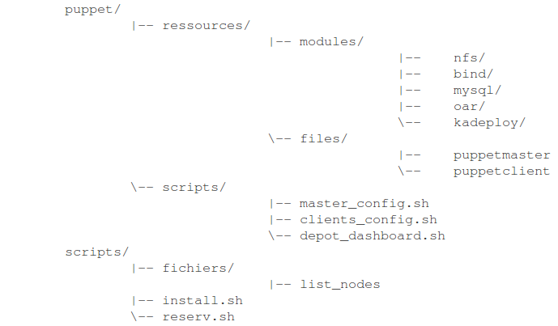

La quatrième semaine a eu pour but d’inclure le module MySQL et de rédiger le rapport de mi-projet.

Poursuite du projet, ce qui est à venir...

Les recettes
OAR
DNS
DHCP
Kadeploy
PuppetDashboard?

